Adatbázisrendszerek II.

12.Gyakorlat, Munkanapló

Labor idelye: 2026.05.06-Szerda 14_00-15_30

Készítette: Ujvári Zsombor Balázs

Szak: Mérnökinformatikus

Neptunkód: QPQ7K4

Task

Feladat
Termek nevű tábla létrehozása
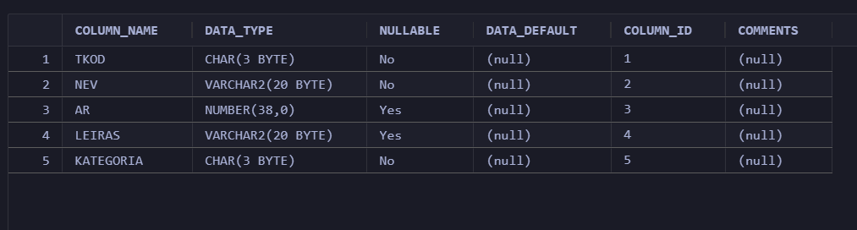

Feladat

Termek tábla feltöltése adatokkal.
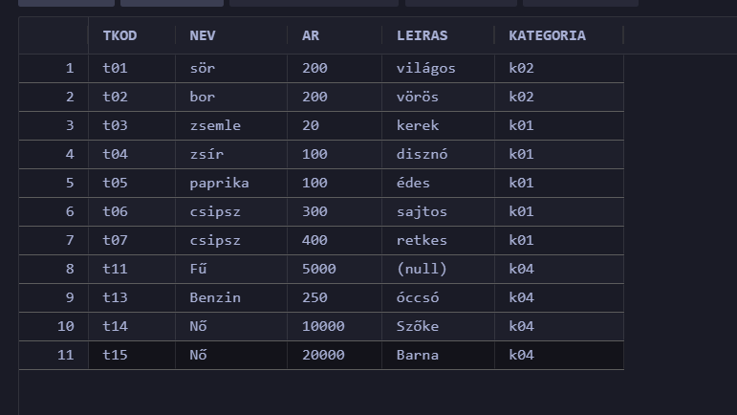

Feladat

Egy eljárás készítése a termék tábla egy ar és tkod módosítására.

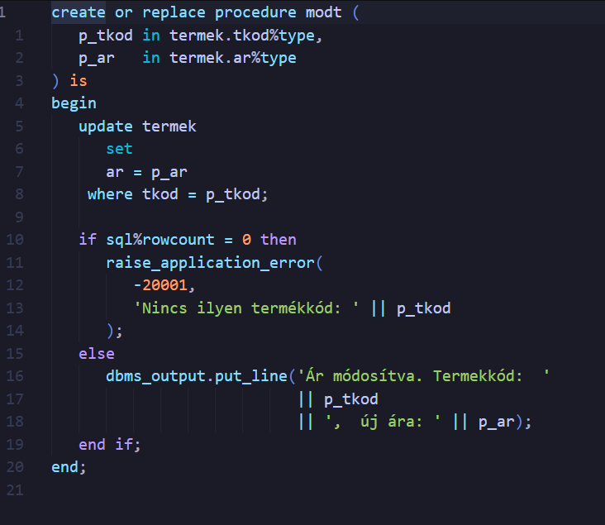

Feladat

Egy trigger készítése, amely figyeli a termég táblában lévő termékek árának változását, ha 20% emelés és 20% csökkenés esetén irja ki, hogy nem megengedett méretű a módosítás. Ekkor nem csak figyelmeztet, de nem is engedi a változtatást.

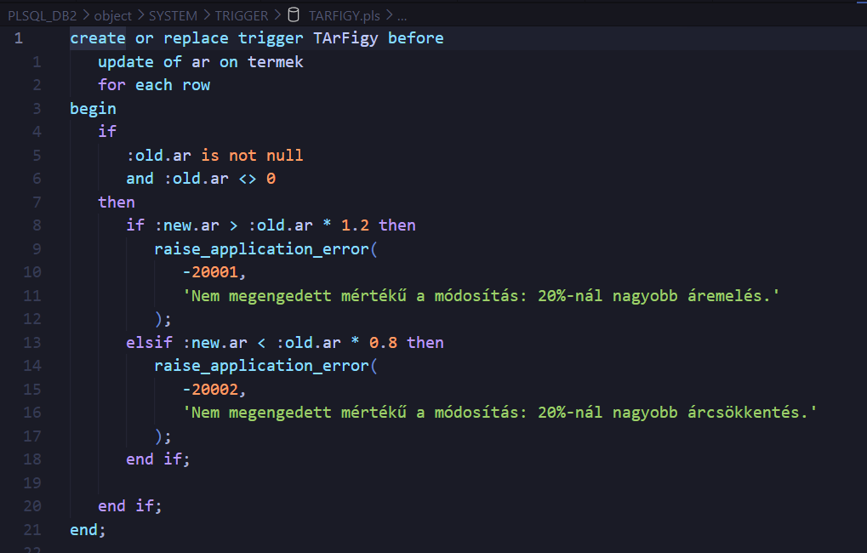

Feladat
100-ról 130-ra módosítani a t05 kódhoz tartozo árat.
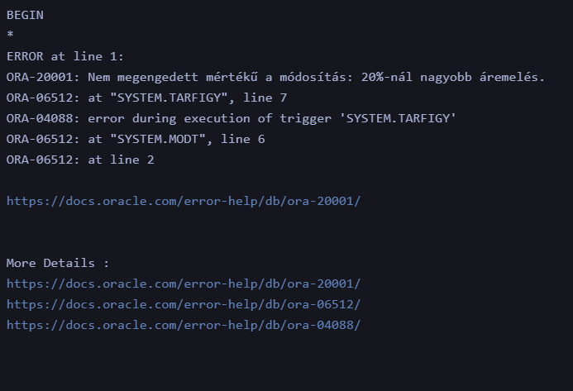

Feladat
100-ról 80-ra módosítani a t05 kódhoz tartozo árat.
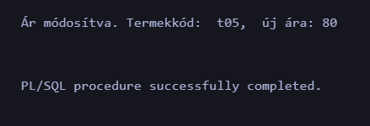

Feladat
80-ról 70-ra módosítani a t05 kódhoz tartozo árat.

